Қарасу негізгі мектебінің
Мектеп парламенті» өзін-өзі басқару
ұйымының 2023-2024 оқу жылының
жұмысы туралы

«Парламент» өзін-өзі басқару ұйымының жарты жылдық есебі
Қарасу негізгі мектебінде 8 фракция, Ұланбасы бар. 7-9 сынып оқушылары ұйым мүшелері болып сайланды. Мектебімізде өзін-өзі басқару ұйымының мүшелері жоспар бойынша жұмыс атқарады. Атқарып жатқан жұмыстар дөңгелек үстел, сынып сағаты , баяндама әңгіме түрінде өтеді.
«Парламент» өзін-өзі басқару ұйымына мектептің ағылшын пәні мұғалімі Аймұхамбетова Ардақ Аймұхамбетқызы басшылық етеді.
Қарасу негізгі мектебінде «Мектеп парламенті» өзін-өзі басқару ұйымы жұмыс жасайды. «Құқық және тәртіп»фракциясы бойынша жыл басында «Мектеп парламенті» өзін-өзі басқару ұйымының президентіне 3 оқушы өзінің сайлау бағдарламасын ұсынып,нәтижесінде ең көп дауыс жинаған,8-сынып оқушысы Жұмабекқызы Көркем «Мектеп парламенті» өзін-өзі басқару ұйымының президенті болып сайланды.
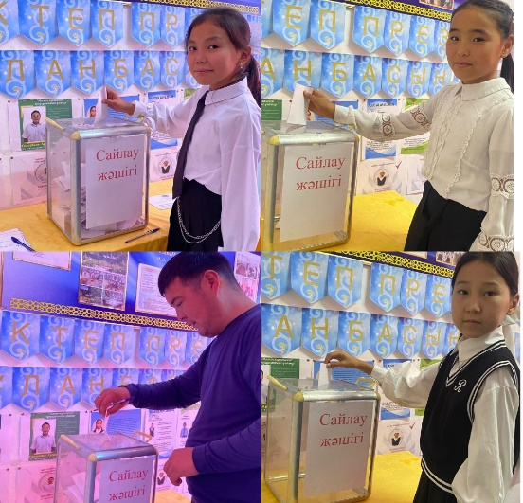

https://www.instagram.com/p/CxaRjOjITn2/?igshid=YjVjNjZkNmFjNg==
Қыркүйек айында «Мектеп парламенті» өзін-өзі басқару ұйымының отырысы өткізіліп,фракция депутаттарымен мен тьюторлық басшылары сайланып,өз міндеттерімен таныстырылды.Отырыста «Мектеп парламенті»өзін-өзі басқару ұйымының жылдық жоспары бойынша фракция мүшелері мен тьюторлық басшыларына тапсырмалар берілді. «Құқық және тәртіп» фракциясының депутатыЕлубаев Жақсыбек мен тьюторы тарих пәнінің мұғалімі Жолдығали.Х күнделікті мектеп оқушылыарының сабаққа қатысымен тәртібін үнемі қадағалап отырады.Әр ай сайын мектеп президенті отырыс өткізіп,ісшаралар жоспарымен таныстырады.
Мектеп парламенті бойынша атқарылған жұмыстарға тоқтала кетсем.

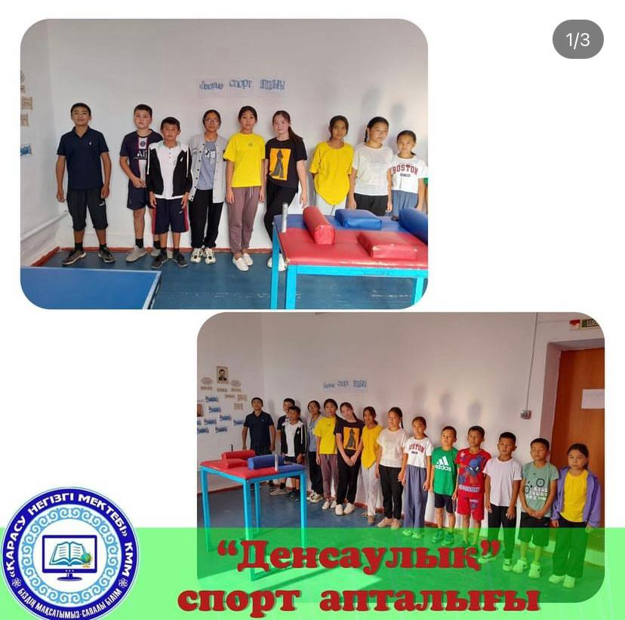
Қыркүйек айында мектебімізде «Дені сау ұрпақ-жарқын болашақ»спорттық сайыс өткізілді.5-9 сынып оқушылар арасында

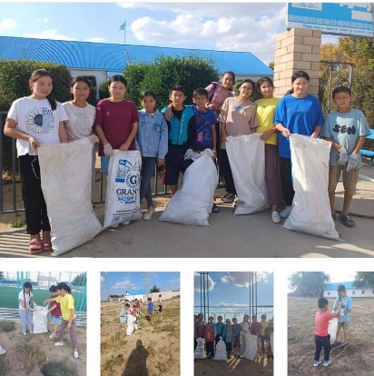
«Мектеп парламенті»қайырымдылық фракциясының ұйымдастыруымен «Еріктілер»тобы «Таза Табиғат» экологиялық акциясына өз үлестерін қосып,ауыл ішіне мектеп айналасына тазалық жұмыстарын жүргізді.

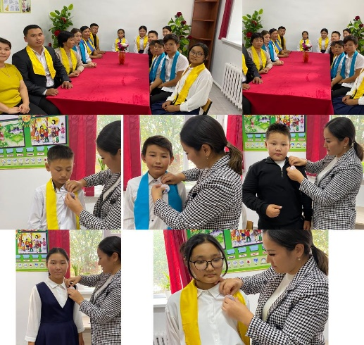
https://www.instagram.com/p/Cx5b_3jI7hU/?igsh=dGl2NTJmZ3Z1cWh1

Ұстаздар күніне орай 2023 жылдың 5- қазан күні «Дублер күні» өзін-өзі басқару кәсіби бағдар беру аясында 8-9 сынып оқушылары мектептегі мұғалімдердің орнын ауыстырып,жоспар бойынша сабақ өткізді. Дублер күнінде «Мектеп парламенті»өзін-өзі басқару ұйымының депуттары белсене жұмыс жасады.Дублер күінің мақсаты:өзін-өзі басқару ұйымының жұмысын жандандыру.
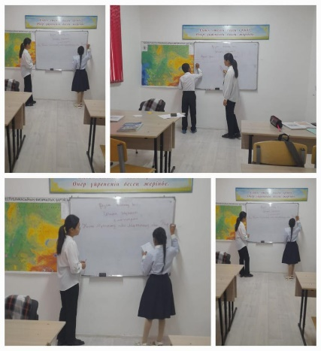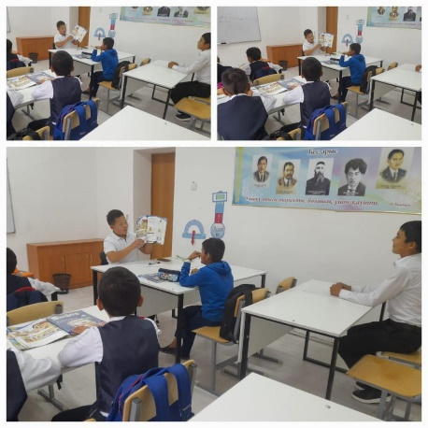
Өзін-өзі басқару ұйымының мектеп парламентіҰстаздар күніне орай 2023 жылдың 4- қазан күні «Ұлылықтың басында ұстаз тұрар» атты мерекелік шара өткізді. Құттықтау жасады
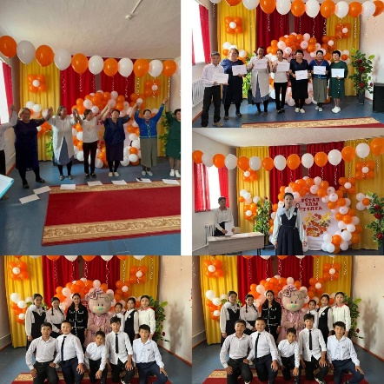
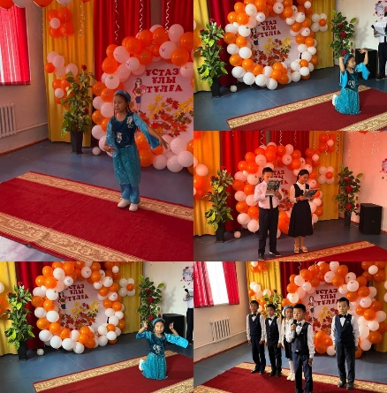
https://www.instagram.com/p/Cx-8M1eIzCI/?igshid=YjVjNjZkNmFjNg==

https://www.instagram.com/reel/Cx7Rypdg7SF/?igshid=YjVjNjZkNmFjNg==
«Мектеп парламенті» өзін-өзі басқару ұйымының «Ақпарат» фракциясының депутаты Бектасқызы Шехризат тьюторы ағылышын пәнінің мұғалімі Аймұхамбетова Ардақ мектеп президентімен бірлесе отырып,жұмыс жасайды.
«Ақпарат» фракциясы бойынша жыл бойы«Karasu news!»
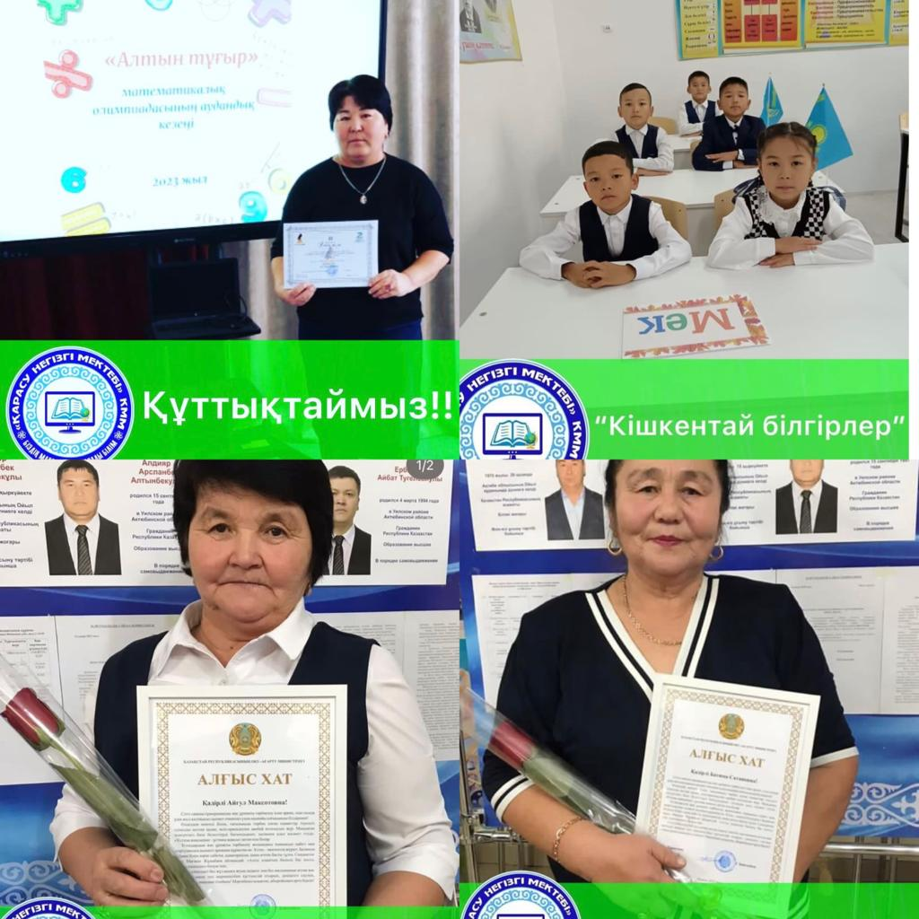
мектеп ұйым жаңалықтарын хабарлау.(инстаграмм баспаға материалдар беру) және «Сенің жұлдызды сәтің!» айдарымен жетістікке жеткен мектеп оқушыларын құттықтап, интернет желісіне жариялап отырады

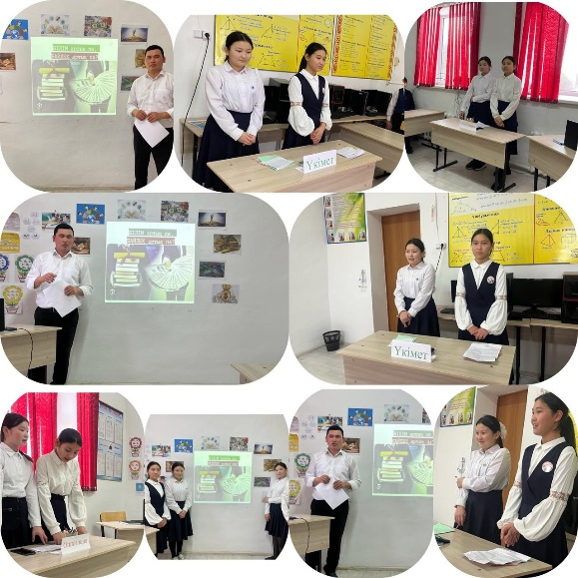
«Ұшқыр-ой алаңы» жобасы бойынша Дебат фракциясы «Білім артықпа, байлық артықпа? 7-8 сыныптар арасында пікірталас өткізді.
https://www.instagram.com/p/C2wTu2KoEf9/?igsh=MXVndzF6ajU4Y3c4dA==
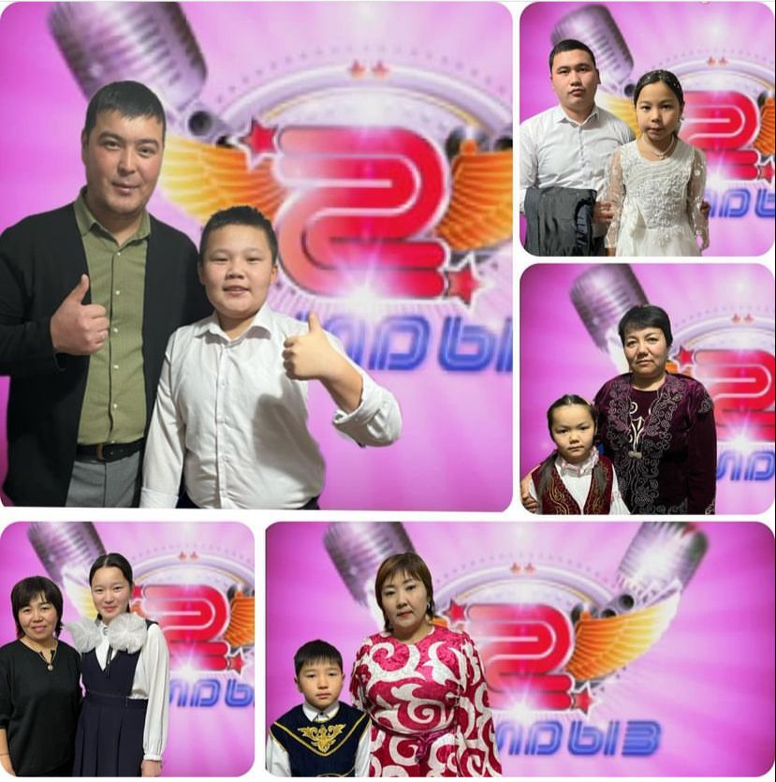
Мектеп парламенті «Мәдениет фракциясы» мен бірлестіктердің ұйымдастыруымен «Екі жұлдыз» бағдарламасы өткіздік.
https://www.instagram.com/p/C03OHmNo7ng/?igsh=MXIxODlpd29sbWRpaQ==

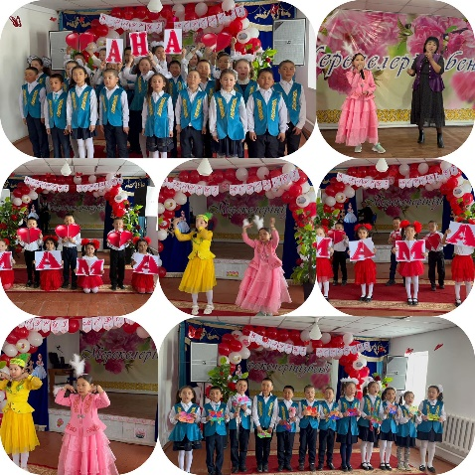
Мектеп парламенті өзін-өзі басқару ұйымы Мәдениет фракциясымен бірігіп «Жан Анам» атты мерекелік концерт өткізді.
https://www.instagram.com/reel/C4SV4rrgIqW/?igsh=MW41cjZlMHZiZXhuOQ==
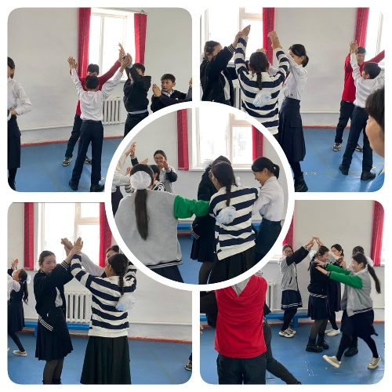
1.Өзін-өзі тану және бақыт фракциясы психолог «Бақытты өмірдің кілті-өз қолында атты тренинг өткізілді.
«Татулық-достық кілті» «Көңілді достар Көңілді күн тренинг Достық акциясына байланысты әр түрлі тренингтер ұзақ қоңырауда өткізілді.

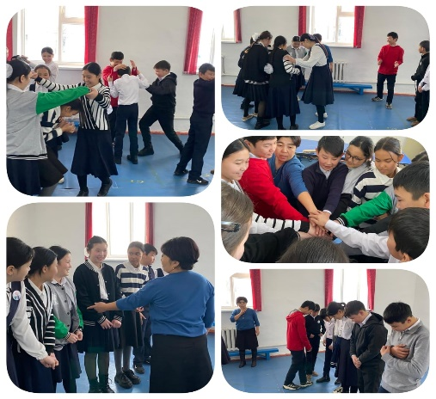
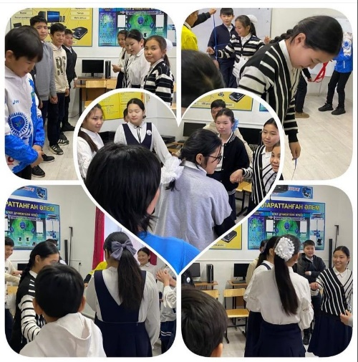
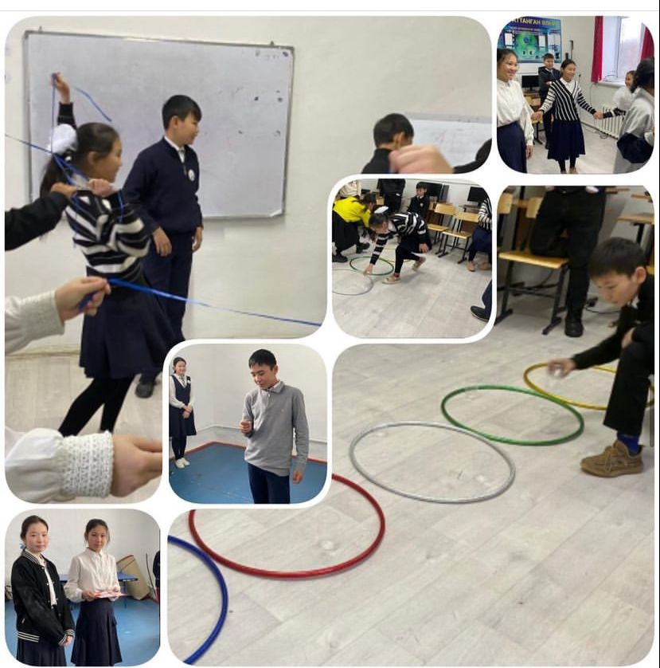
Мектеп парламенті өзін-өзі басқару ұйымы «Қамқорлық фракциясы»7-9сыныптар арасында «Тимбилдинг» ойындарын өткізді.

https://www.instagram.com/p/C2R87m7o8-v/?igsh=MXN4MHhjaGFuZWx2cQ==
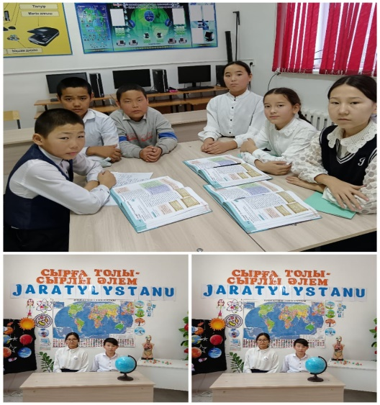

Экология және еңбек фракциясы «Мен жасыл әлемді қолдаймын дөңгелек үстел өтілді.

